FANTASIA IRPINA
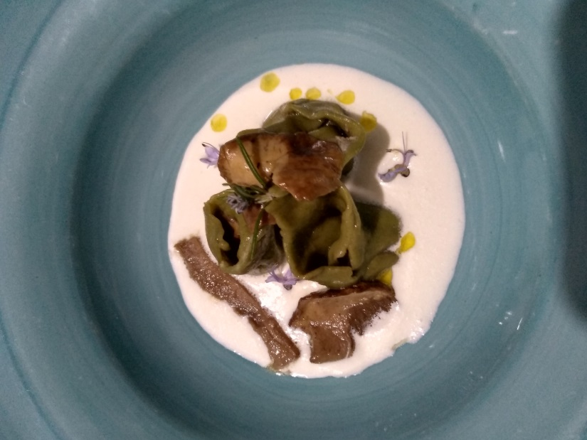

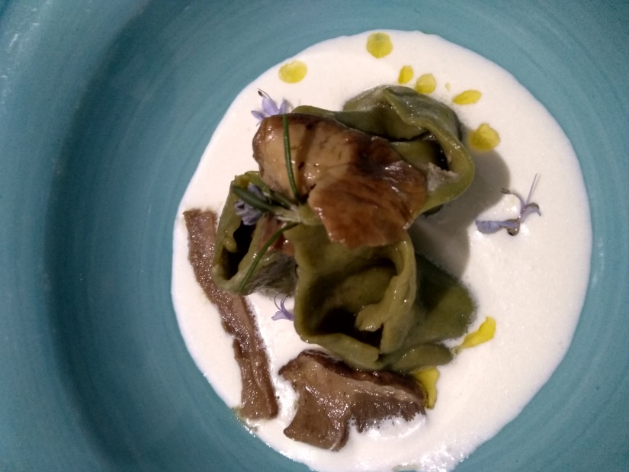
INGREDIENTI :
Uova n.4
Semola gr.100
Farina di grano duro gr.200
Funghi porcini secchi di Bagnoli
Burrata di Andria n.1
Ricotta di bufala di Battipaglia gr.100
Spinaci gr.100
Latte ml.50
Sale q.b.
Pepe q.b.
Olio extravergine di oliva “Colline dell’Ufita DOP”
Fiori di rosmarino

PROCEDIMENTO:
Cuocere gli spinaci al vapore e frullarli, successivamente fare una fontana di farina e semola, aggiungere all’interno della fontana le uova e gli spinaci frullati e un pizzico di sale. Impastare fino ad ottenere un impasto omogeneo e far riposare in frigo per circa 15 minuti. Intanto, preparare la mousse dei tortelli. Amalgamare la ricotta di bufala con sale, pepe e olio di Ravece. Per la fonduta di burrata portare il latte in ebollizione e aggiungere la buffare e far amalgamare il tutto. Successivamente, riprendere l’ impasto risposato e tirare la sfoglia molto sottile e tagliare a quadretti , con un sac à poche mettere la mousse e chiudere il tortellone. Nel frattempo che attendiamo che l’acqua arrivi in ebollizione per cuocere i tortelli, prepariamo il condimento di porcini. Cuocere i tortelli per circa 3 minuti e terminare la cottura in padella. Infine per l’ impiattamento decoriamo il piatto con dei fiori di rosmarino.

